技术改造投资项目网上备案

企业如果想申请技术改造投资项目网上备案，需登录广东省经济和信息化委员会政务公众网(www.gdei.gov.cn),点击网上办事图标→技改投资图标→选择7个事项中“须由省备案的工业、商贸流通业和信息化领域技术改造投资项目备案”点击在线申办图标或直接打开网址：http://210.76.70.91/Portal/进入省技术改造监测系统进行备案，经过以下4个步骤：
一、企业注册。先进行企业信息注册，并将信息提交当地经信部门进行企业注册信息审核；注意属地主管部门一定要选择江门市经信局下的新会区经信部门。
企业基本资料表填表说明
法人代码 组织机构代码 企业名称 营业执照单位全称
法人代表 公司授予行使法人权利的自然人（包括法定代表人、
法定代理人和授权委托人）
行业分类 国民经济行业分类（GB/4754-2011），请对照选择
经济类型 营业执照类型，请对照选择
上年度主营收入 输入8位以下的数字，如有小数则保留2位
隶属关系 指企业行政隶属 除国企、央企、省企、市属企业外，
一般选县(区、县级市)
企业所在地区 选江门市新会区
企业所在地 填营业执照住所 邮政编码 企业所在地邮政编码
联系电话 联系人固定电话+区号 传真电话 传真电话+区号
联系人 备案联系人姓名 联系人电话 填联系人手机号码
联系人电子邮箱 输入联系人电子邮箱
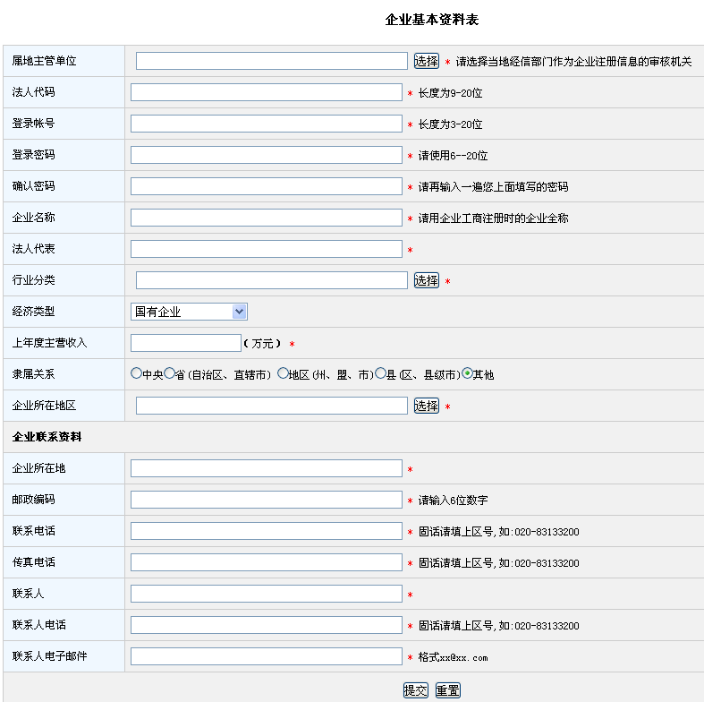
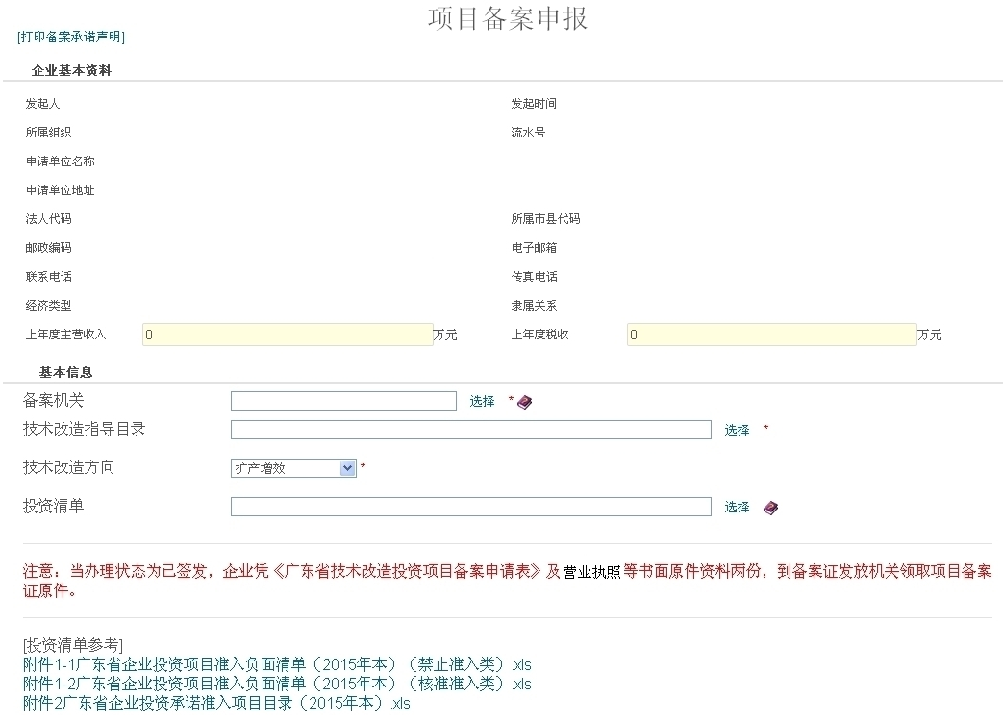
二、网上备案。审核通过后，企业才有权限进行项目备案申报。企业成功注册后，以注册登陆帐号、密码进入该系统，点击“备案审核→备案申请→新增→弹出“备案承诺声明”；阅读声明后，点击“下一步”进入“项目备案申报”页面（见下图），点击左上角“打印备案承诺声明”，打印出声明后再在线填写项目有关信息，填好后将《企业营业执照》和《项目节能情况材料》盖章后的扫描件，点击“添加”上传。
项目备案申报说明：
（一）企业基本资料（见上表） 上年度主营业务收入和税收有小数，保留2位，其他由企业注册资料自动生成
（二）基本信息（见上表）
备案机关 根据项目备案权限选择相应的备案机关进行备案，一般选江门市经信局下的新会区经信局
技术改造指导目录 点击，对照项目改造内容选择指导目录下符合的选项，如全部不符合，请选“非目录”。
技术改造方向 点击，对照项目技改内容选择
投资清单 请选择投资清单，不属于负面清单和承诺准入项目目录的，不用填写
注意：当办理状态为已签发，企业凭《广东省技术改造投资项目备案申请表》及法人营业执照等书面原件资料两份，到备案证发放机关领取项目备案证原件。
（三）祥细信息（见下表）
项目名称 请输入项目名称
项目建设地点 项目建设所在地，详细到××市××县（区）××镇（街道、办）
行业分类 选择行业分类（指项目所属行业分类而不是企业所属行业代码，按统计局《国民经济分类和代码》小类4位数字填写）。
项目联系人 项目联系人姓名
联系人电话 项目联系人固话 联系人手机 项目联系人手机
项目计划开工时间 提交项目备案申请后时间填写
项目计划完工时间 项目计划完工时间
设备更新需求表 点击“添加”出现 新设备名称、型号、台/套、淘汰设备、 购置金额
改造前主要产品能力 点击“添加”出现 产品、型号、产能、备注
下面空白处填写内容为：项目改造前企业情况（现有设备基本情况、全员劳动生产率、企业研发水平、研发人员情况）
主要改造产品 请输入主要改造产品名称，字符数不能超过200
项目主要内容（改造后主要产品能力） 点击“添加”出现 产品、型号、产能、备注
下面空白处填写内容为：项目改造后装备技术水平提升情况、研发水平提升情况、劳动生产率提高情况，预期经济效益情况等，字符数不能超过400

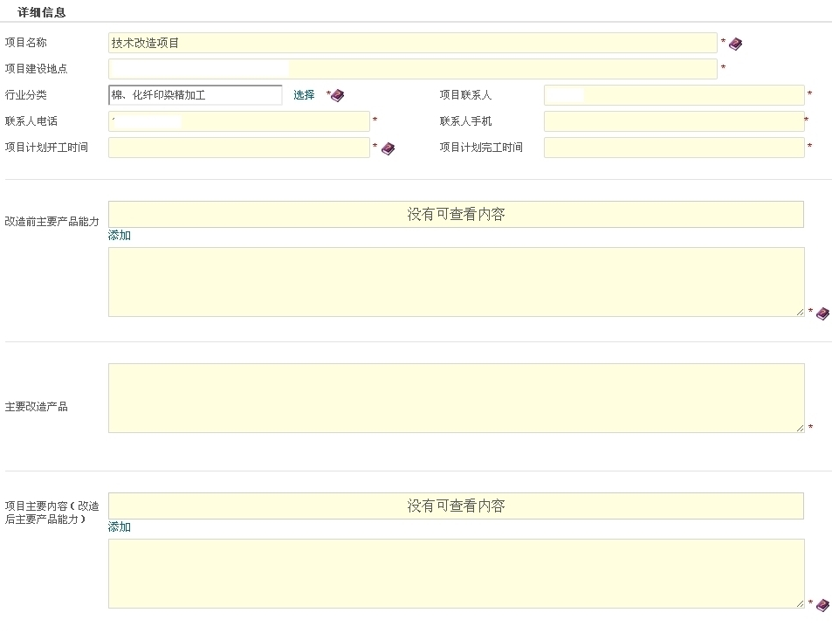

（四）项目投资情况（见下表）
注：输入8位以下的数字，如有小数则保留2位小数，金额单位除项目用汇外，均为万元，表内平衡关系如下：
1、项目总投资=固定资产投资+铺底流动资金
2、项目固定资产投资=设备及技术投资+土建、公用工程及其他投资
3、项目设备及技术投资=设备投资+技术投资
4、资金来源=自有资金+银行贷款+其他=项目总投资
5、银行贷款=固定资产贷款+流动资产贷款
说明：
项目铺底流动资金 启动项目建设所需要的流动资金，一般≤项目总投资的30%。
设备投资 计划购买设备的支出
技术投资 计划购买技术或专利的支出
项目设备及技术投资至少要占项目固定资产投资60%以上，占比越大越好
项目其他资金来源 除自有资金、银行贷款外的其他所有来源
项目银行贷款 是用于此项目建设的银行贷款，最好全部是固定资产贷款
自有资金 企业折旧、资本金、资本公积金、盈余公积金等按财务制度归企业单位支配的各种自有资金
项目用汇（美元）×汇率≤设备及技术投资
项目新征土地面积（亩） 建设此项目需新征的土地或增加的土地面积。
项目新增建筑面积（平方米） 此项目新盖的所有建筑物面积
项目土建、公用工程及其他投资 除项目设备、技术投资外，为此项目配套的其他投资，一般≤固定资产投资30%
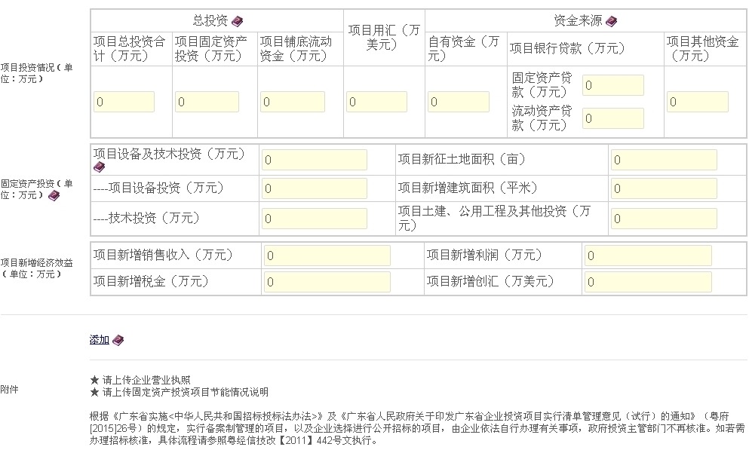
项目新增经济效益：新增销售收入、项目新增利润、 新增税金新增创汇（万美元）是指备案的项目新增加的效益，不是整个企业的效益，要合理估算
三、备案查询。企业申报后，可登录系统或输入受理号进行办理状态的查询，当状态为已签发后，企业打印申请表并附相应的证件后，去申请的备案机关办理领取备案证手续。
四、领取备案证。需提交《广东省技术改造投资项目备案申请表》（网上打印）、《备案承诺声明》（网上打印）、《企业营业执照》《项目节能情况材料》各一式两份，并加盖公章，企业营业执照复印件（必须注明“由本单位提供，与原件相符”字样），到区经济信息和商务局四楼产业技术促进股领取备案证。

五、备案变更
企业还可在网上办理相应的技改投资项目的变更及注销手续。
1、备案证变更需提交变更申请表一式两份；备案证原件、备案证复印件以及其他需说明的材料。
2、备案证注销需交回备案证原件并在网上备案系统内提交注销申请。
备案证一经出具，原则上不办理变更。有正当理由必须变更的，应在原备案证有效期届满30日前由项目承担单位向原项目备案机关书面提出申请，原项目备案机关应在5个工作日内作出是否准予变更的决定。
备案内容发生重大变化的，项目申请单位应及时到原项目备案机关办理变更或注销手续，未及时变更的项目备案证自动失效。
前款所称重大变化是指项目规模、主要建设内容、产品技术方案、项目投资及资金来源、项目建设期、项目建设地址发生变更。项目承担单位变化的需重新申请备案证。
备案证的变更，项目承担单位需正式行文提出变更申请，并提交已出具的备案证原件及复印件各一份、广东省技术改造投资项目备案证变更申请表两份（见附件）、并重新填写备案申请表两份以及其他需说明的材料，原项目备案机关审核同意后以变更函的形式办理变更手续。
根据条件选择相应的备案机关进行备案(一般项目选择江门市项下的新会区；需要办理进口设备减免税确认的项目选择省经信委)，《广东省技术改造投资项目备案申请表》，填好后同时将《企业法人营业执照》、《备案承诺声明》和《项目节能情况材料》的扫描件作为该表的电子附件一起上传。

